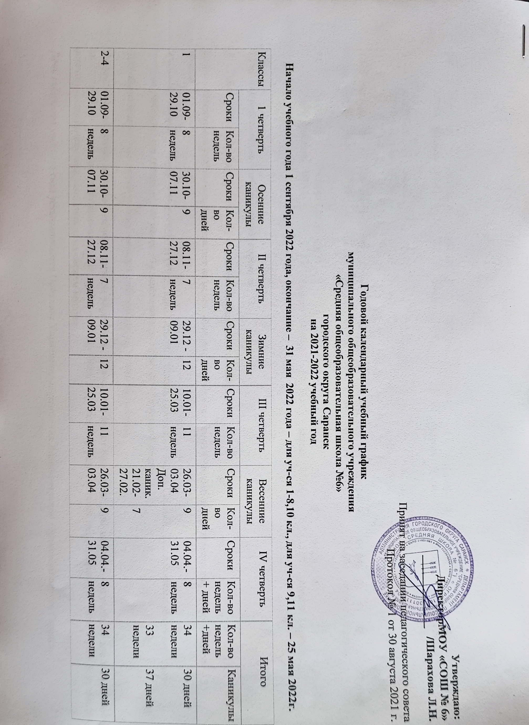

Начало учебного года 1 сентября 2022 года, окончание – 31 мая 2022 года – для уч-ся 1-8,10 кл., для уч-ся 9,11 кл. – 25 мая 2022г.

Классы | 1 четверть |  | Осенние каникулы |  | II четверть |  | Зимние каникулы |  | III четверть |  | Весенние каникулы |  | IV четверть |  | Итого
 | Сроки | Кол-во недель | Сроки | Кол-во дней | Сроки | Кол-во недель | Сроки | Кол-во  дней | Сроки | Кол-во недель | Сроки | Кол-во дней | Сроки | Кол-во недель  + дней | Кол-во недель  +дней | Каникулы
1 | 01.09-29.10 | 8 недель | 30.10-07.11 | 9 | 08.11-27.12 | 7 недель | 29.12 - 09.01 | 12 | 10.01-25.03 | 11 недель | 26.03-03.04  Доп. каник.  21.02-27.02. | 9  7 | 04.04.-  31.05 | 8 недель | 34 недели  33 недели | 30 дней  37 дней
2-4 | 01.09-29.10 | 8 недель | 30.10-07.11 | 9 | 08.11-27.12 | 7 недель | 29.12 -09.01 | 12 | 10.01-25.03 | 11  недель | 26.03-03.04 | 9 | 04.04.-  31.05 | 8 недель | 34 недели | 30 дней
5-8 | 01.09-29.10 | 8 недель | 30.10-07.11 | 9 | 08.11-27.12 | 7 недель | 29.12 -09.01 | 12 | 10.01-25.03 | 11  недель | 26.03-03.04 | 9 | 04.04.-  31.05 | 8 недель | 34 недели | 30 дней
9 | 01.09-29.10 | 8 недель | 30.10-07.11 | 8 | 08.11-27.12 | 7 недель | 29.12 -09.01. | 12 | 10.01-25.03 | 11  недель | 26.03-03.04 | 9 | 04.04.-25.05 | 8 недель | 34 недели | 30 дней
10 | 01.09-29.10 | 8 недель | 30.10-07.11 | 9 | 08.11-27.12 | 7 недель | 29.12-09.01 | 12 | 10.01-25.03 | 11 недель | 26.03-03.04 | 9 | 04.04.-  31.05 | 8 недель | 35  недель | 30 дней
11 | 01.09-29.10 | 8 недель | 27.10-07.11 | 9 | 08.11-27.12 | 7 недель | 29.12-09.01 | 12 | 10.01-25.03 | 10  недель | 26.03-03.04 | 9 | 04.04.-25.05 | 8 недель | 34 недели | 30 дней

1.Продолжительность учебного года и каникул.
Учебный год в общеобразовательном учреждении начинается 1 сентября.
Продолжительность учебного года составляет не менее 34 недель без учета государственной итоговой аттестации, в первом классе – 33 недели.
Сроки каникул определяются Управлением Образования Администрации городского округа Саранск. Продолжительность каникул в течение учебного года составляет не менее 30 календарных дней, летом - не менее 8 недель.
Для обучающихся 1-х классов установлены дополнительные недельные каникулы.
Администрация школы по согласованию с органом управления образования может проводить Дни здоровья – неучебные дни внеурочной занятости для проведения спортивно-массовых, культурно-массовых, творческих и развивающих мероприятий не чаще 1 раза в учебный период (между каникулами), желательно на свежем воздухе.
День окончания учебного года устанавливается Приказом Управления образования Администрации городского округа Саранск.
2.Продолжительность учебной недели.
Для обучающихся 1 классов устанавливается 5-дневная учебная неделя при максимальной нагрузке – 21 час;
Для обучающихся 2-11 классов – 5-дневная учебная неделя при максимальной нагрузке для 2-4 кл. – 26 часов, для 5-го – 32 часа, для 6-го кл. – 33 часа, для 7-го кл. – 35 часов, для 8-9 кл. – 36 часов.,10-11 классы -37часов.

3.Суббота может быть использована в 1 – 11 классах для дополнительных занятий, внеурочных воспитательных мероприятий, а также для занятий в кружках и спортивных секциях.

4.Сменность занятий
Школа предоставляет обучающимся возможность заниматься только в первую смену при численности учащихся менее нормативной
(420 обучающихся).
5. Режим работы школы:
График прихода обучающихся в школу
№ Вход | Время прихода | Классы
1 | 7.45-8.00 | 2а, 2б, 6а, 6б
2 |  | 7, 8, 9, 10, 11
1 | 8.35-8.55 | 1а, 1б, 1в, 3а, 3б
2 |  | 4а, 4б, 5а, 5б

Продолжительность уроков:
Для 1 класса – 35 минут, 45 минут (п. 10.10-10.12 –СанПиН 2.4.2.2821-10).
-обучение в 1-м классе осуществляется с соблюдением следующих дополнительных требований:
- учебные занятия проводятся по 5 – дневной учебной неделе;
- использование "ступенчатого" режима обучения в первом полугодии (в сентябре, октябре - по 3 урока в день по 35 минут каждый, в ноябре - декабре - по 4 урока по 35 минут каждый; январь - май - по 4 урока по 45 минут каждый)- Постановление Главного государственного врача РФ от 24.11.2015 г. №81;
- организация в середине учебного дня динамической паузы продолжительностью не менее 40 минут (после 2-го урока-20 минут, после 3-го урока-20 минут);
- обучение проводится без бального оценивания знаний обучающихся и домашних заданий;
Для 2 – 11 кл. – 45 мин.
6.Расписание звонков:

№ урока | Время начала урока | Время окончания урока | Длительность перемены
1. | 8.00 | 8.45 | 10
2. | 8.55 | 9.40 | 20
3. | 10.00 | 10.45 | 20
4. | 11.05 | 11.50 | 10
5. | 12.00 | 12.45 | 20
6. | 13.05 | 13.50 | 10
7. | 14.00 | 14.45 | 10

7.Прием пищи осуществляется по графику:
после 2 – го урока осуществляется питание обучающихся 1, 2, 3 классов;
после 3 – го урока осуществляется питание обучающихся 4 - 11 классов;
Перед посещением столовой обязательно мытьё рук с мылом и обработка дезсредствами.
8.Осуществляется контроль за состоянием здоровья работников школы. При повышении температуры выше 37,2 градусов работник отстраняется от выполнения работы с обязательным посещением врача.
9.Во время больших перемен и по окончании рабочего дня проводится дезинфекция контактных поверхностей, влажная уборка всех помещений с применением дезинфицирующих средств и проветривания учебных помещений.
10.Расписание уроков и домашние задания.
Расписание уроков составляется с учетом требований санитарно-эпидемиологические правил «Гигиенические требования к условиям обучения в общеобразовательных учреждениях. СанПиН 2.4.2.2821-10», утвержденные Главным государственным санитарным врачом РФ 29.12.2010 №189.При составлении расписания уроков имеет место чередование различных по сложности предметов в течение дня и недели: для обучающихся II ступени образования предметы естественно-математического профиля чередуются с гуманитарными предметами.
В течение учебного дня не проводится более одной контрольной работы. Контрольные работы запланированы на 2 - 4-м уроках.

Количество уроков в неделю в каждом классе не превышает величины максимальной нагрузки.
Нулевые уроки не проводятся.
Часы учебных курсов по выбору и элективных занятий поставлены в расписание последним (6 и (или) 7 уроком) и входят в объем максимально допустимой нагрузки, проводятся дистанционно.
Домашние задания даются обучающимся с учетом возможности их выполнения в следующих пределах: во 2 - 3 классах - 1,5 ч, в 5 классах - 2 ч., в 6 - 8 классах - 2,5 ч., в 9 - 11 классах - до 4 часов (СанПиН 2.4.2.2821-10 п.п.10.30).
Плотность учебной работы обучающихся на уроках по основным предметам составляет 60 - 80%.
9. Для предупреждения переутомления и сохранения оптимального уровня работоспособности в течение недели обучающиеся имеют облегченный учебный день в четверг или пятницу.
10.Имеет место чередование во время урока различных видов учебной деятельности (за исключением контрольных работ). Средняя непрерывная продолжительность различных видов учебной деятельности обучающихся (чтение с бумажного носителя, письмо, слушание, опрос и т.п.) в 5 - 9 классах - 10 - 15 минут. Расстояние от глаз до тетради или книги составляет не менее 30 - 45 см - у обучающихся 5 - 9 классов.
11. Режим обучения и организации работы кабинетов с использованием компьютерной техники соответствует гигиеническим требованиям к персональным электронно-вычислительным машинам и организации работы на них.
12. Для удовлетворения биологической потребности в движении независимо от возраста обучающихся проводятся 3 урока физической культуры в неделю, предусмотренные в объеме максимально допустимой недельной нагрузки.
Обучающиеся, отнесенные по состоянию здоровья к подготовительной и специальной группам, занимаются физической культурой со снижением физической нагрузки.
13.При организации практики и занятий общественно-полезным трудом обучающихся, предусмотренных образовательной программой, связанных с большой физической нагрузкой (переноска и передвижение тяжестей), соблюдаются санитарно-эпидемиологические требования к безопасности условий труда работников, не достигших 18-летнего возраста.
14. Государственная (итоговая) аттестация выпускников 9 класса, освоивших общеобразовательные программы основного общего образования, проводится в двух формах: в традиционной форме и новой форме (на основании приказа Министерства образования Республики Мордовия от 28.12.2011 г. №1579)
15. Для обучающихся, освоивших основные общеобразовательные программы основного общего образования и среднего общего образования, определяются примерные сроки аттестационного периода: с 26 мая по 18 июня.

16. Порядок выдачи аттестатов об основном общем образовании и среднем общем образовании регламентируется приказом Министерства образования РМ.

17.Уборка кабинетов производится ежедневно по окончании уроков. Генеральная уборка всех школьных помещений проводится 1 раз в четверть.
18.Время начала работы учителя за 15 минут до начала своего урока
19.Проведение экскурсий, походов, выходов с детьми в кино, театры, посещение выставок и т.п. разрешается только после издания приказа директора школы.
20.Запретить:
- удалять обучающихся из класса во время уроков, оказывать моральное и (или) физическое воздействие на обучающихся;
- отпускать обучающихся с уроков на различные мероприятия (репетиции, соревнования) без разрешения администрации;
- впускать в класс посторонних лиц без предварительного разрешения директора школы, а в случае его отсутствия – дежурного администратора;
- производить замену уроков, дежурства по договорённости между учителями без согласования с администрацией;
-вести приём родителей во время уроков;
- допускать на уроки обучающихся в верхней одежде и без сменной обуви;
- курение сотрудников и обучающихся в школе и на её территории
23.Вход в школу посторонних лиц только с предъявления документа, удостоверяющего личность, и регистрации в журнале на посту охраны.
29.Сроки проведения каникул в 2021 – 2022 уч. году
каникулы | начало | окончание | Количество дней
осенние | 30.10 | 07.11 | 9
зимние | 29.12 | 09.01 | 12
весенние | 26.03 | 03.04 | 9
дополнительные для обучающихся 1 – го класса | 21.02 | 27.02 | 7
летние | 01.06 | 31.08

